武当山
武当山，中国道教圣地，又名太和山、谢罗山、参上山、仙室山，古有“太岳”、“玄岳”、“大岳”之称。位于湖北西北部十堰市丹江口市境内。东接闻名古城襄阳市，西靠车城十堰市 ，南望原始森林神农架，北临高峡平湖 丹江口水库。
明代，武当山被皇帝封为“大岳”、“治世玄岳”，被尊为“皇室家庙”。武当山以“四大名山皆拱揖，五方仙岳共朝宗”的“五岳之冠”地位闻名于世。
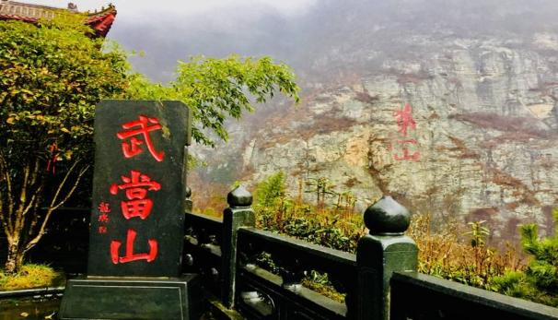
1994年12月，武当山古建筑群入选《世界遗产名录》，2006年被整体列为“全国重点文物保护单位”。2007年，武当山和长城、丽江、周庄等景区一起入选 “欧洲人最喜爱的中国十大景区”。2010至2013年，武当山分别被评为国家5A级旅游区、国家森林公园、中国十大避暑名山、海峡两岸交流基地，入选最美 “国家地质公园”。
武当山是道教名山和武当武术的发源地，被称为“亘古无双胜境，天下第一仙山”。武当武术，是中华武术的重要流派。元末明初，道士张三丰集其大成，开创武当派。
武当山周边高峰林立，天柱峰海拔1612米。武当山山体四周低下，中央呈块状突起，多由古生代千枚岩﹑板岩和片岩构成，局部有花岗岩。岩层节理发育，并有沿旧断层线不断上升的迹象，形成许多悬崖峭壁的断层崖地貌。山地两侧多陷落盆地，如房县盆地﹑郧县盆地等。武当山有七十二峰、三十六岩、二十四涧、十一洞、三潭、九泉、十池、九井、十石、九台等胜景，风景名胜区以天柱峰为中心有上、下十八盘等险道及“七十二峰朝大顶”和“金殿叠影”等。

